모듈 프로젝트 3-2

저축은행 회원 서비스 클라우드 구축

2021년 12월 09일 주지현

내용

vpc 생성 4

서브넷 생성 6

게이트웨이 생성 7

EC2생성 9

탄력적 IP주소 12

NACL 13

Windows 원격 접속 연결(시도) 15

# vpc 생성

# 

아무것도 없는 VPC 대시보드의 모습이다.

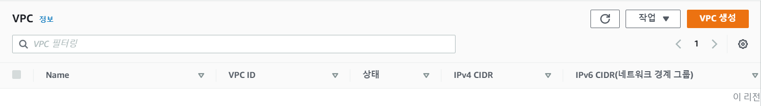

VPC를 생성한다.

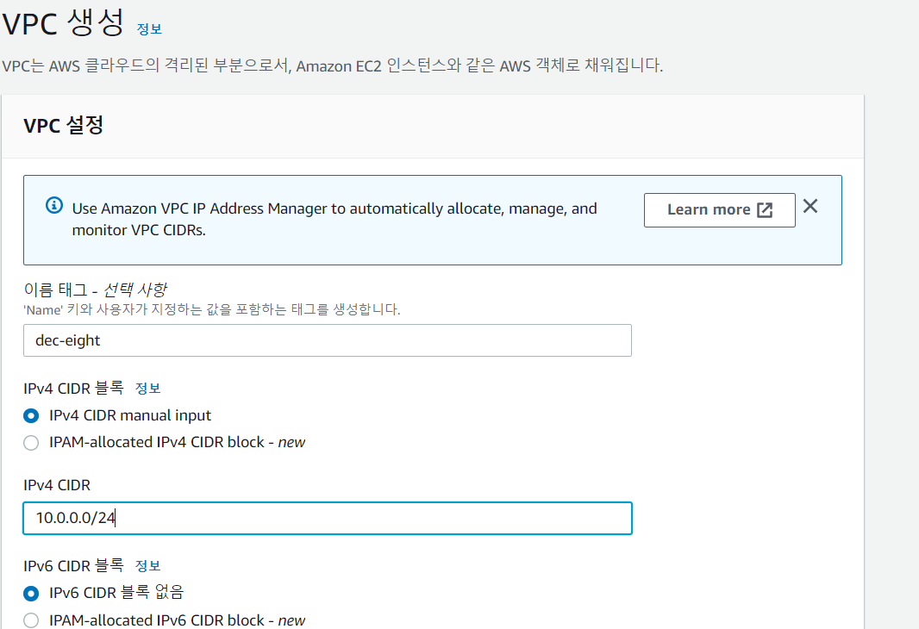

웹 인스턴스가 들어갈 VPC를 생성한다.

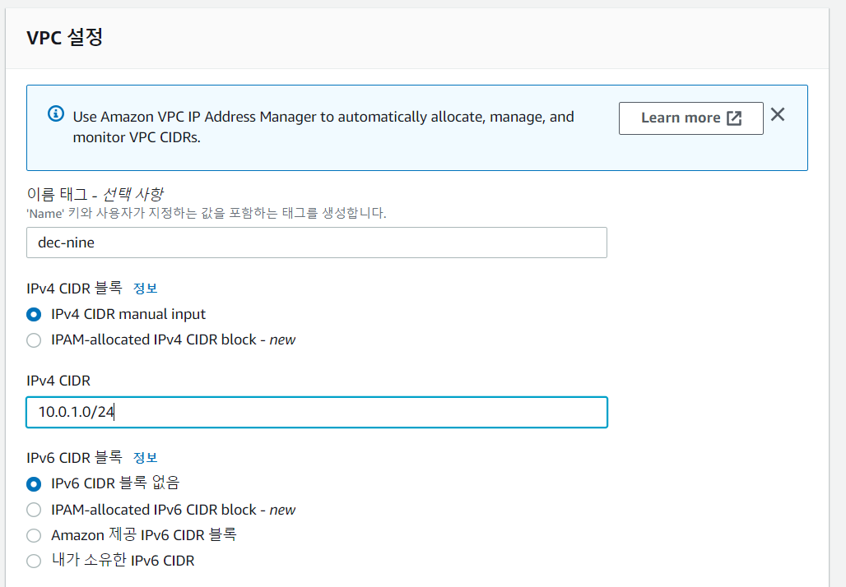

마찬가지로 WAS 인스턴스가 들어갈 VPC를 생성한다.

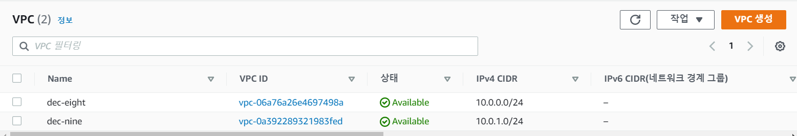

VPC 2개가 생성된 것을 확인할 수 있다.

# 서브넷 생성

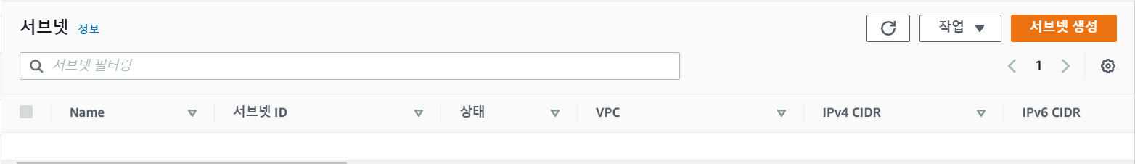

서브넷을 생성한다.

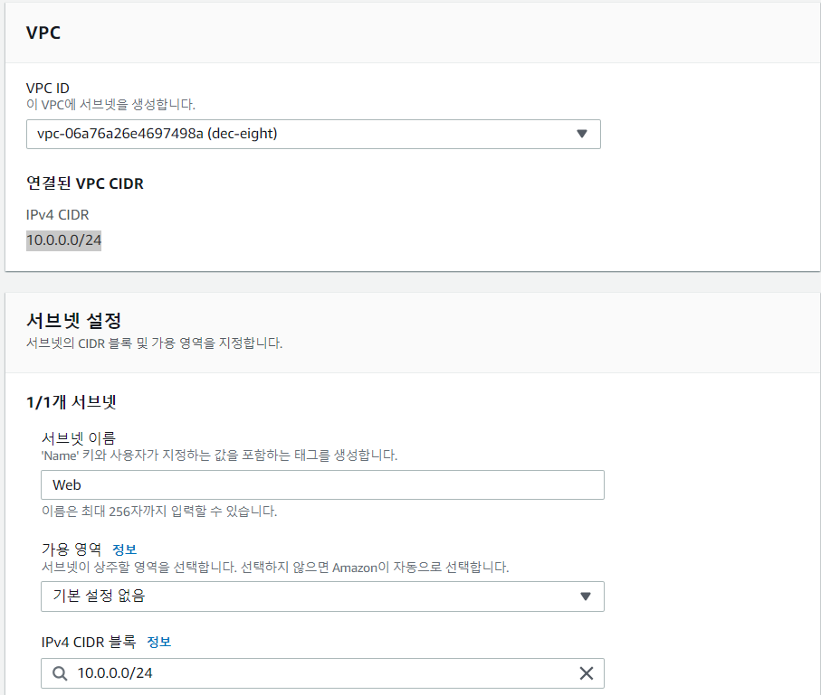

웹이 사용할 서브넷을 만들어준다.

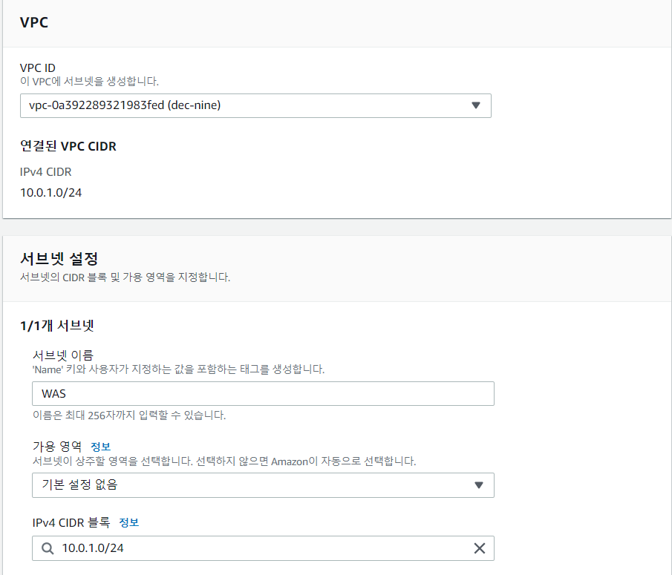

같은 방법으로 WAS가 사용할 서브넷을 만들어준다.

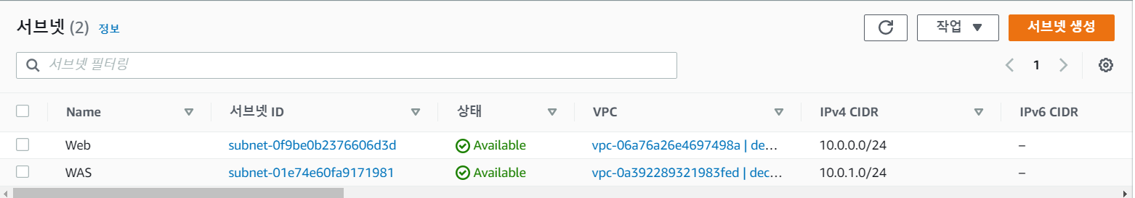

서브넷 2개가 생성된 것을 확인한다.

# 게이트웨이 생성

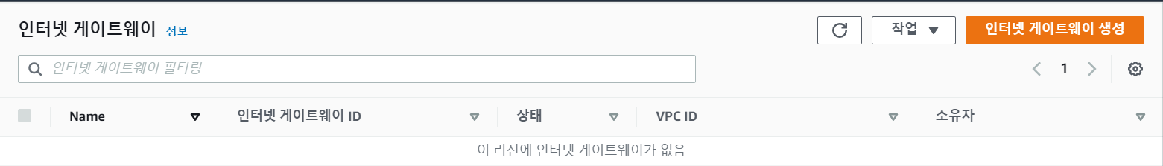

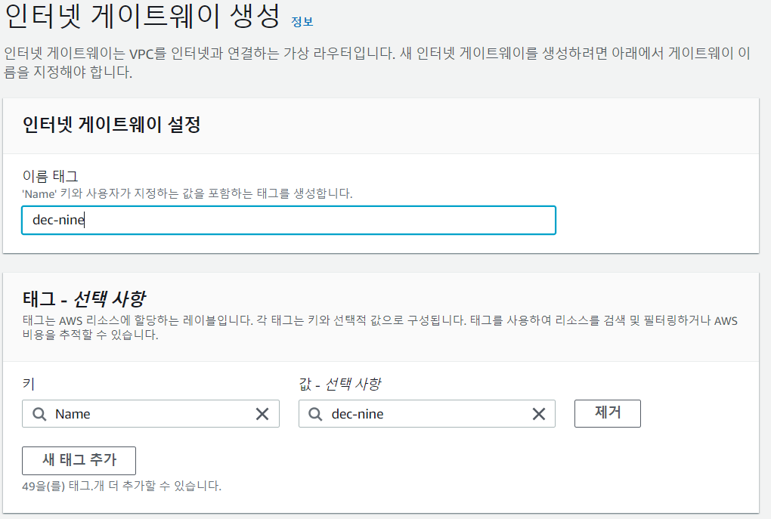

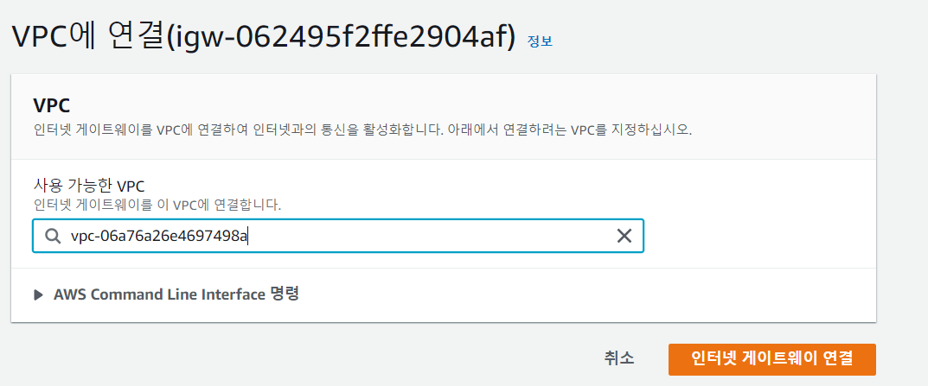

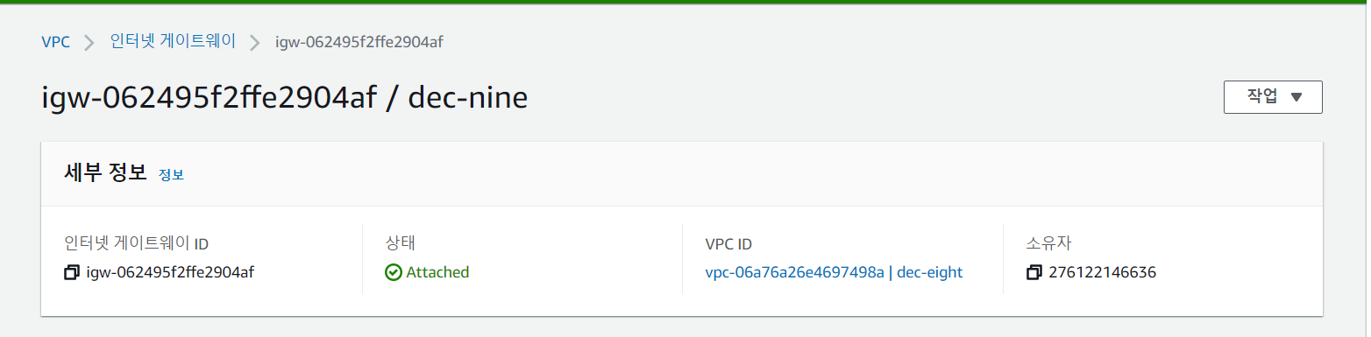

인터넷 게이트웨이를 생성해서 웹 인스턴스가 있는 VPC에 연결해 준다.

# EC2생성

# 

비어 있는 EC2 대시보드를 확인한다.(탄력적 IP는 이전에 만들었다.)

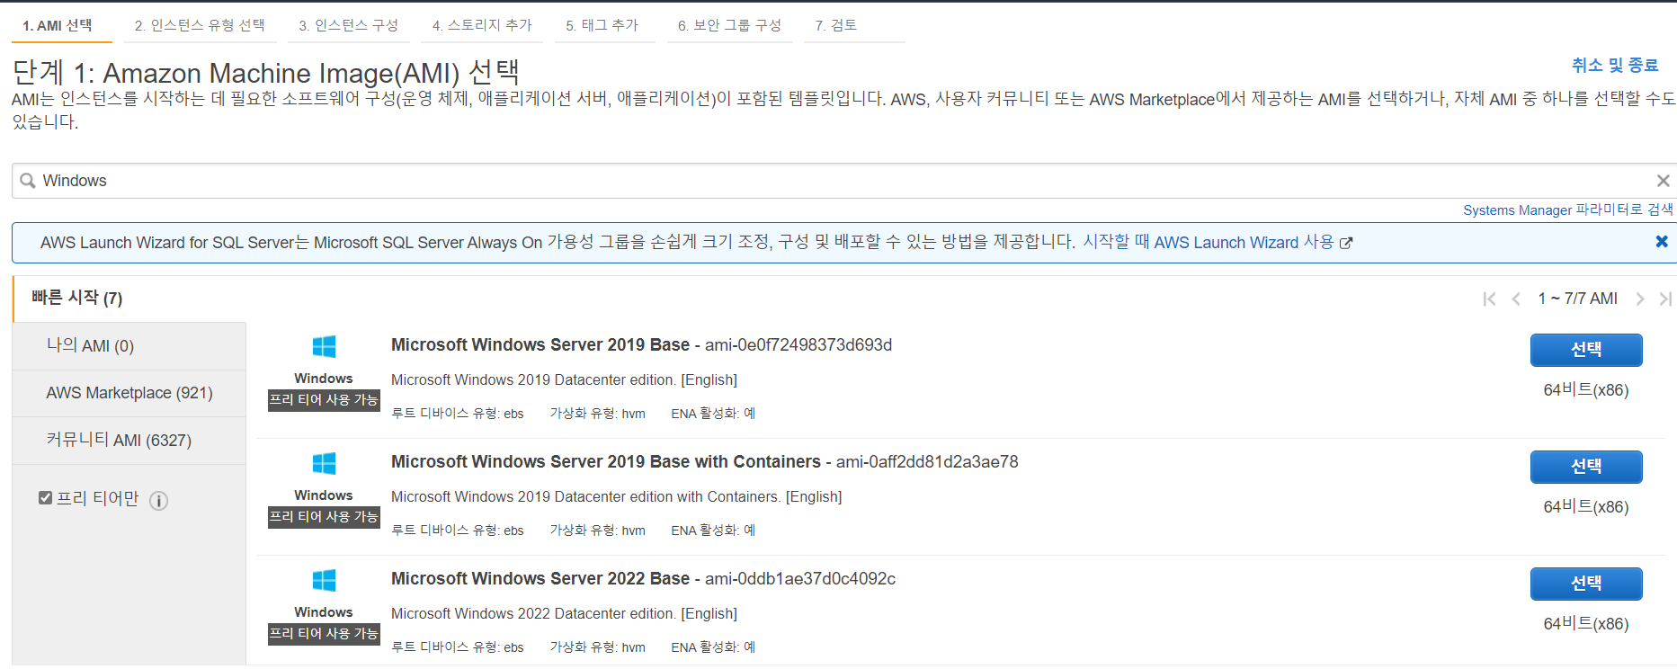

웹 인스턴스로 실행할 Windows Server 제품 중 프리 티어 가능 제품을 찾아 선택한다.

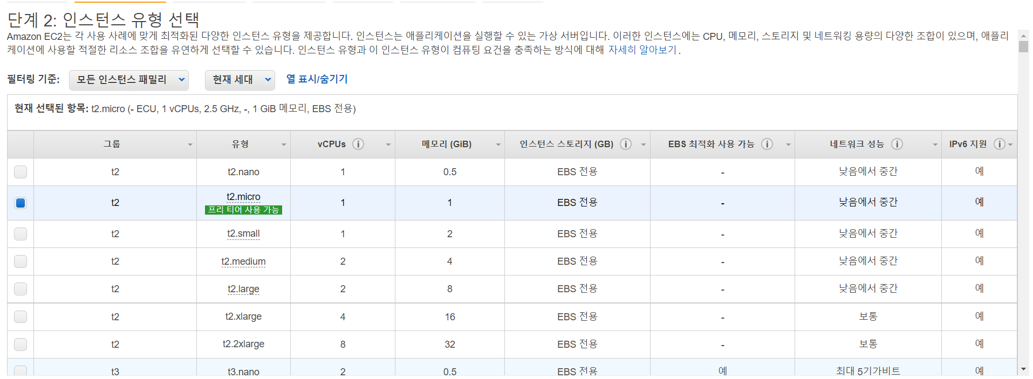

인스턴스 유형도 역시 프리 티어를 선택한다.

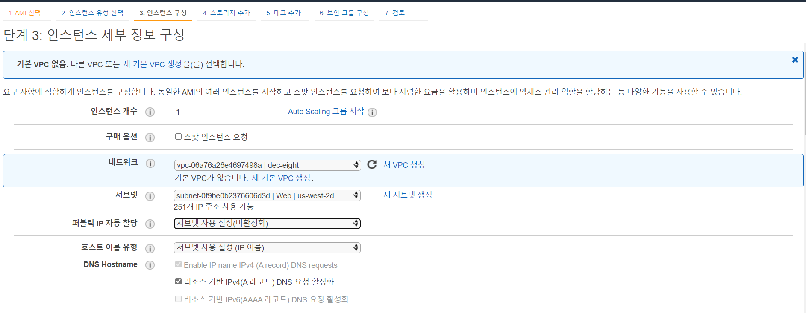

연결할 VPC와 서브넷을 확인한다.

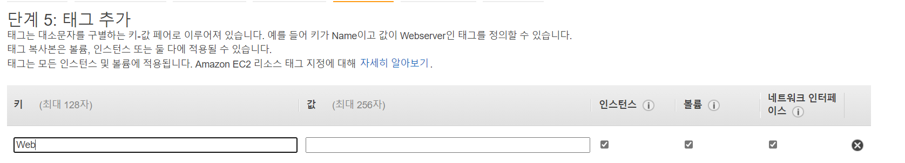

태그를 추가한다.

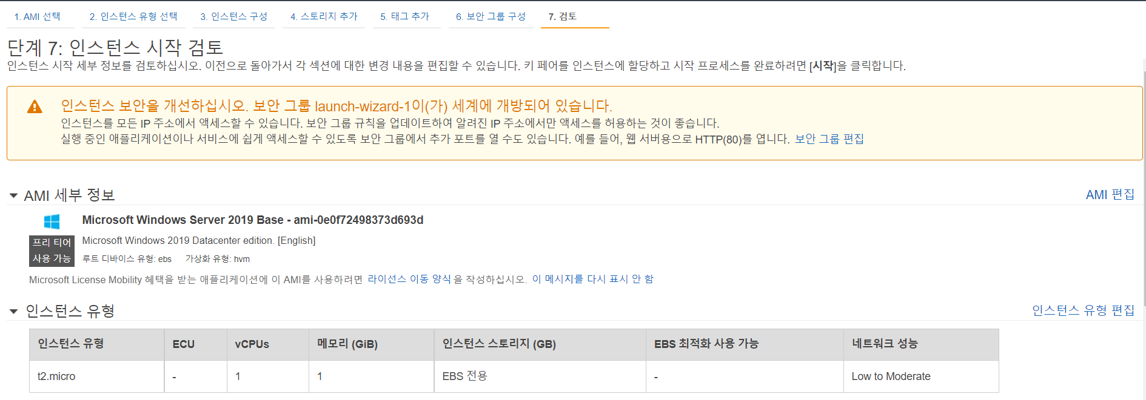

설정 사항을 검토하고 인스턴스 시작을 누른다. 이때 키 페어 선택창이 뜨면 키를 다운로드 받고 인스턴스를 시작한다.

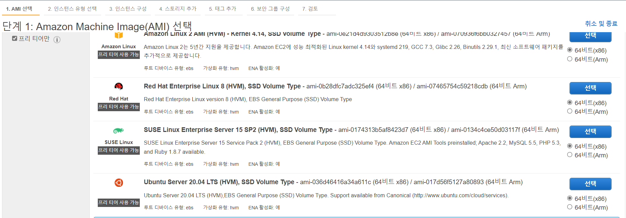

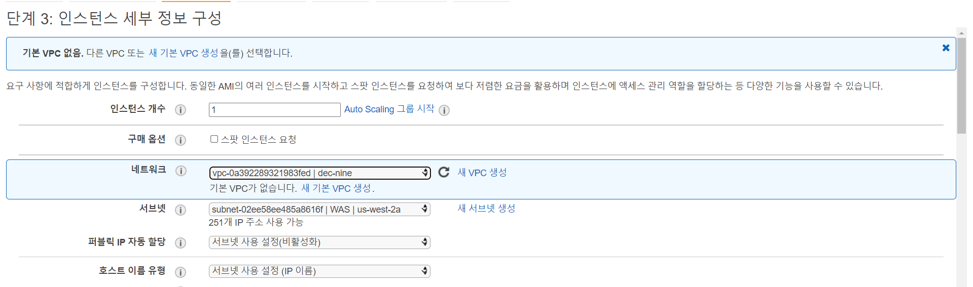

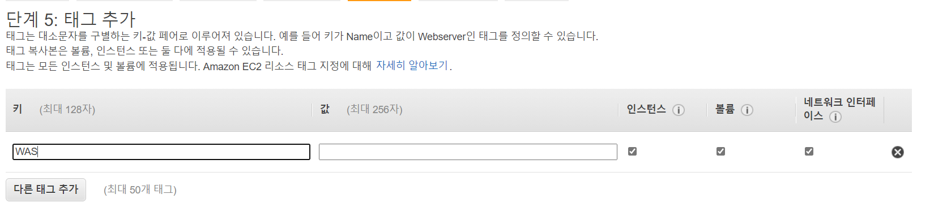

WAS 인스턴스도 세부 사항만 달리해서 같은 방법으로 생성한다.

# 탄력적 IP주소

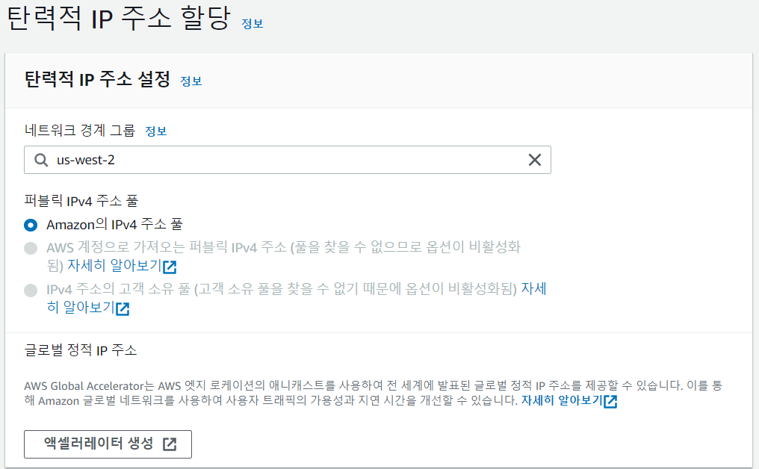

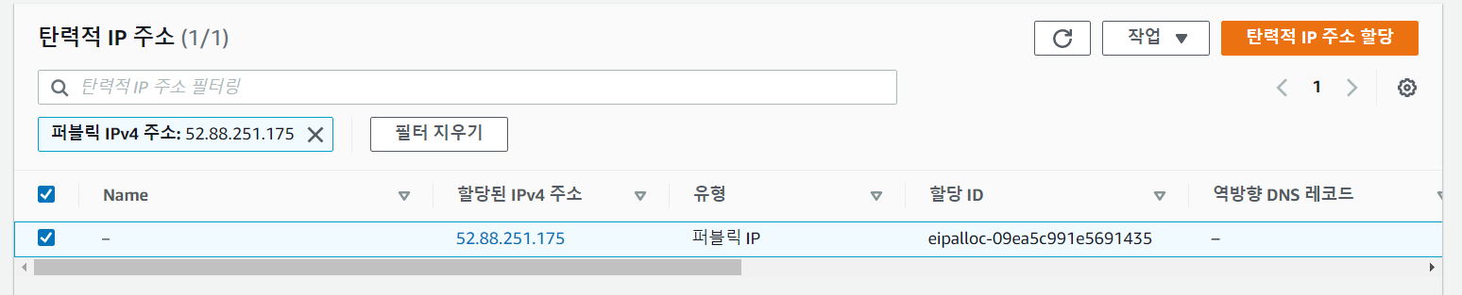

탄력적 IP 주소를 생성한다.

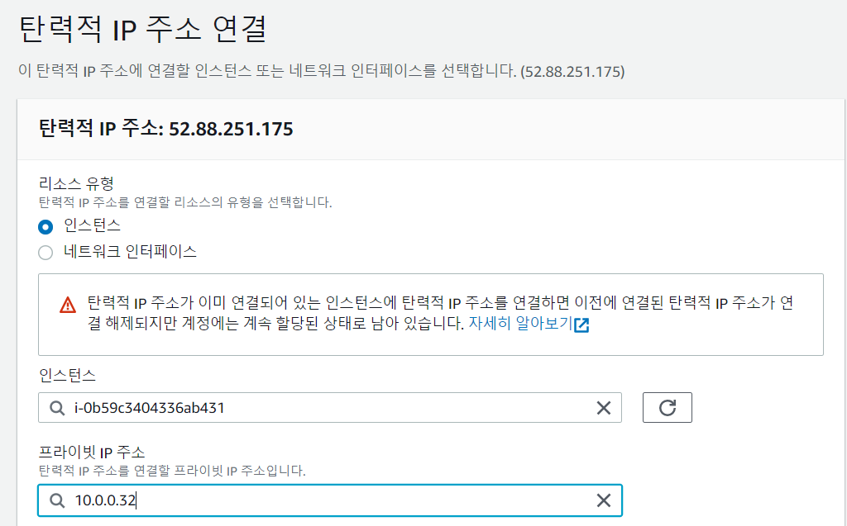

웹 인스턴스와 연결한다.

# NACL

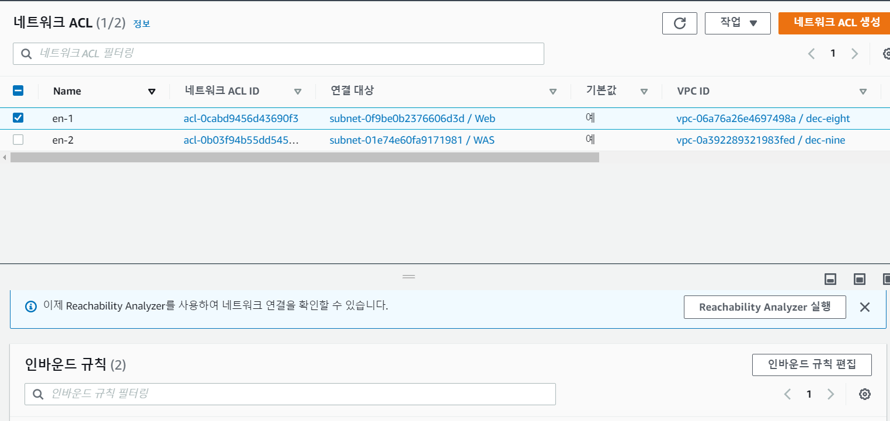

서브넷 생성과 동시에 만들어진 NACL이다.

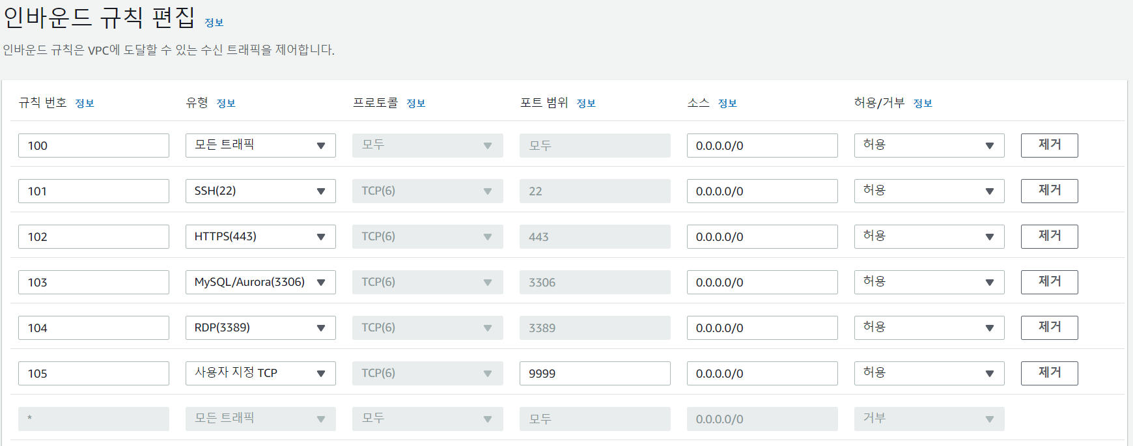

인바운드 규칙을 편집한다. 플라스크 포트는 목록에 없으므로 직접 기입한다.

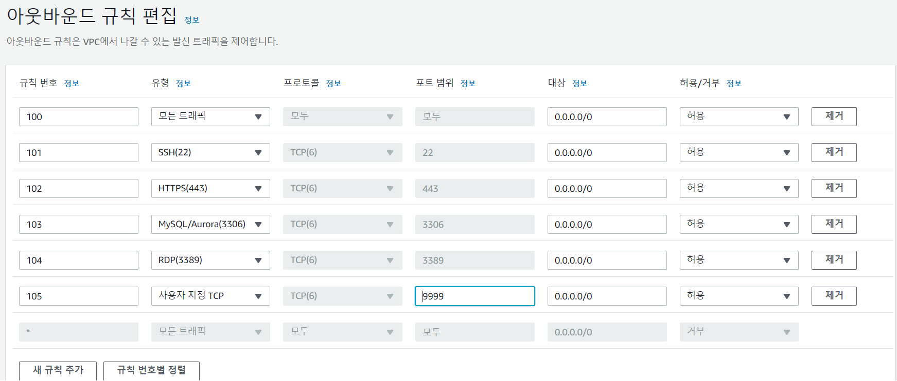

아웃바운드 포트도 마찬가지로 한다. 서브넷이 2개이기 때문에 이 과정을 2번 반복한다.

# Windows 원격 접속 연결(시도)

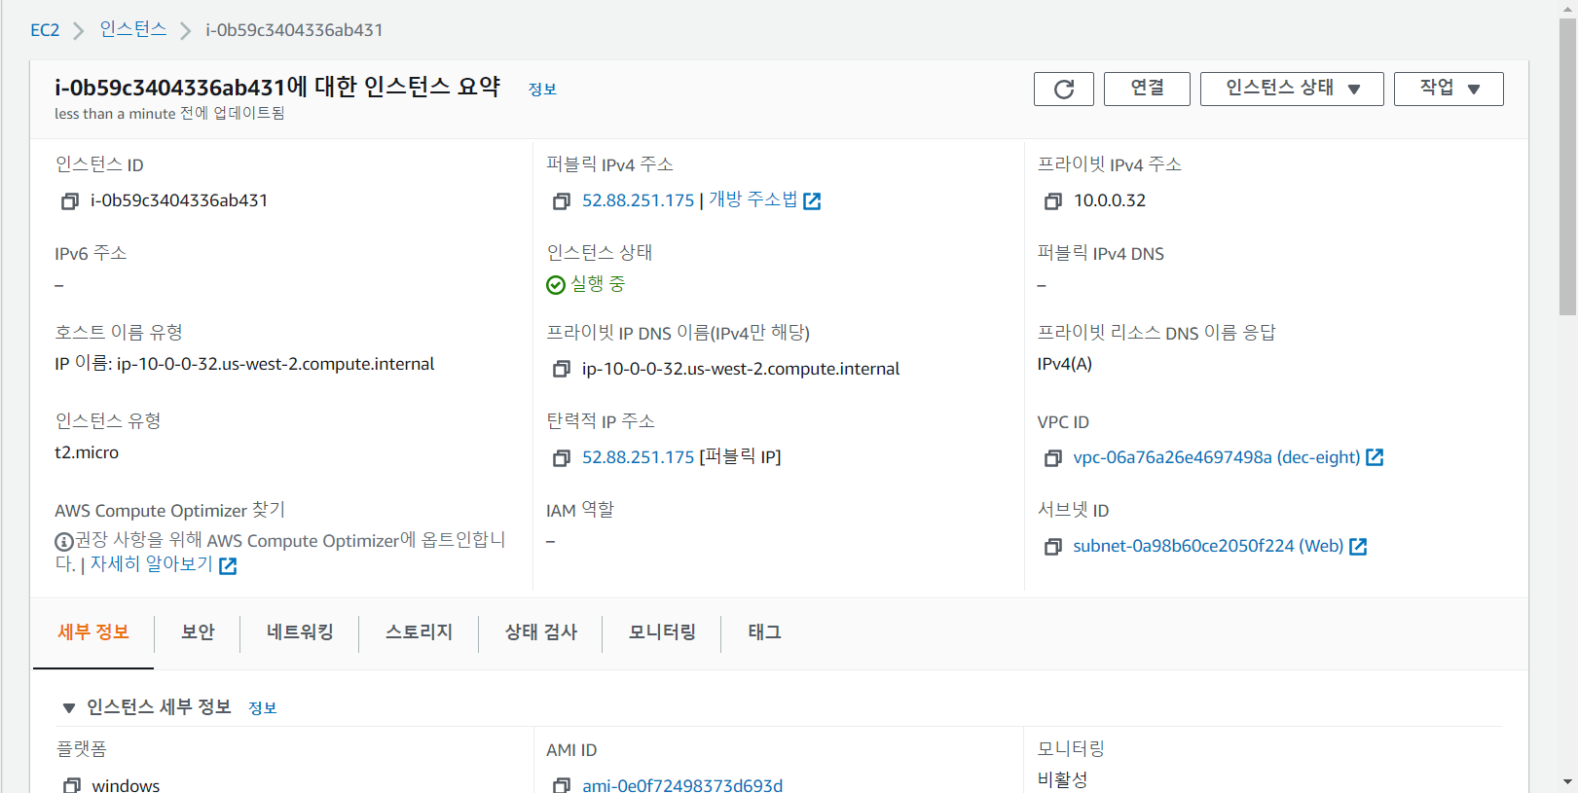

인스턴스 연결 메뉴를 클릭한다.

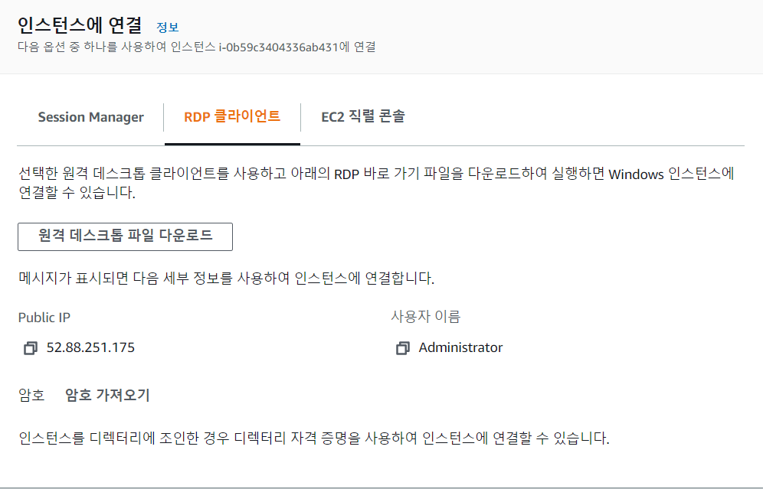

RDP 클라이언트를 선택하고 암호 가져오기를 클릭한다.

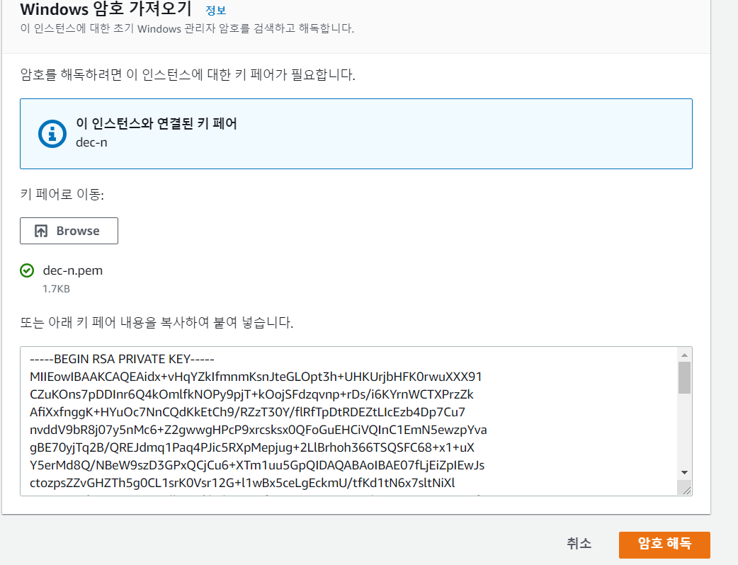

Browse버튼을 눌러 다운로드 받은 키페어를 선택하면 암호 해독을 누른다.

그러면 암호가 나타난다. 아까의 인스턴스 연결화면에서 원격 데스크톱 파일을 다운로드 받는다.



더블클릭한다.

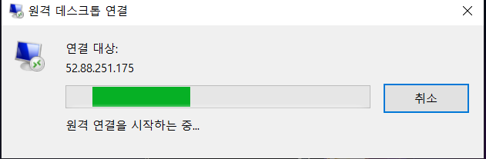

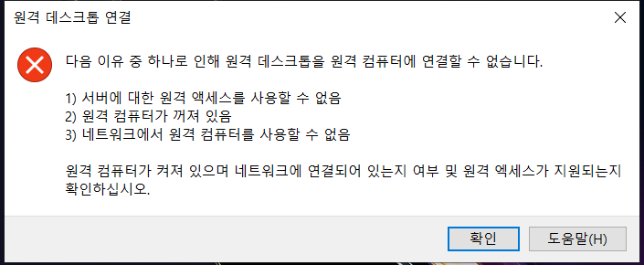

원격 데스크톱을 연결할 수 없다는 창이 떴다. 원격 데스크톱 사용은 활성화 되어 있는 상태이다.

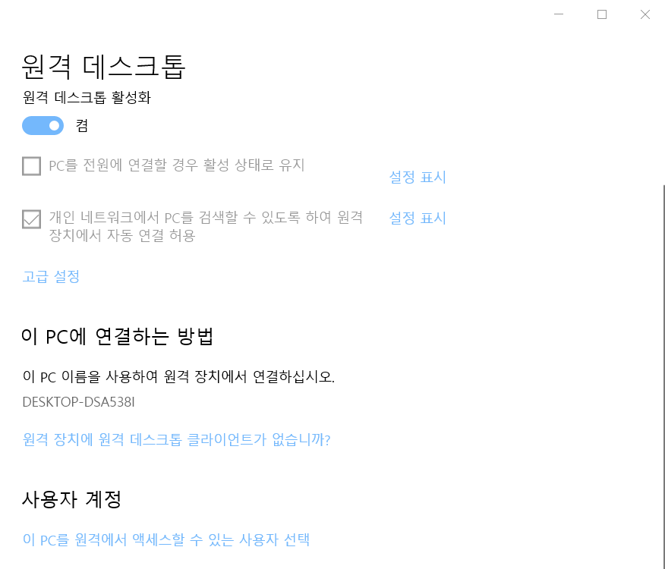

# +ISMS-P 충족여부

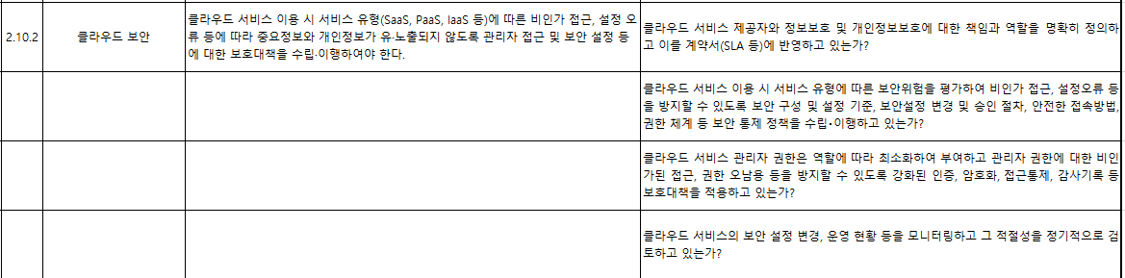

ISMS-P의 2. 보호대책 요구사항에서 10-2번이 클라우드 보안 관련 조항이다.

세부 조항 중 첫번째인 클라우드 서비스 제공자와 정보보호 및 개인정보보호에 대한 책임과 역할을 명확히 정의하고 이를 계약서(SLA 등)에 반영하고 있는가? 항목을 보면 AWS는 별도의 계약서를 제공하지 않기 때문에 요건에 충족이 되지 않는다고 볼 수 있다.

또한, 세부 조항 중 세번째인 클라우드 서비스 관리자 권한은 역할에 따라 최소화하여 부여하고 관리자 권한에 대한 비인가된 접근, 권한 오남용 등을 방지할 수 있도록 강화된 인증, 암호화, 접근통제, 감사기록 등 보호대책을 적용하고 있는가? 항목을 보면 관리자 권한 최소화를 명시하고 있는데 AWS는 관리자(매니저)권한이 최소화 되어있지 않으므로 요건이 충족되지 않는다고 볼 수 있다.